PORTARIANº 037/2022 GAB/PREF

Araruna-PB, 24 de maio de 2022.

O Prefeito Constitucional do Município de Araruna, no uso das atribuições que lhe confere a Constituição Federal, aLei Orgânica Municipal, art. 41, inciso V e Lei Federal nº 8.666/1993,

R E S O L V E nomear, JOSÉ GONÇALVES ABRANTES FILHO, Leiloeiro Oficial, matrícula JUCEP – Junta Comercial do Estado da Paraíba nº 011/2015, sem nenhum custo para o município, para conduzir o Leilão nº001/2022, que será realizado nesta Edilidade.

A presente Portaria entra em vigor a partir da data de sua publicação.

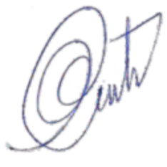
Vital da Costa Araújo
Prefeito Constitucional

